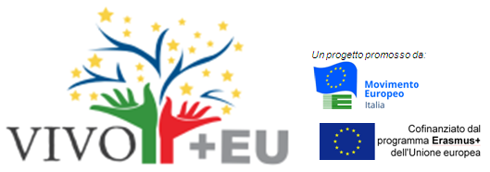

DOMANDA DI PARTECIPAZIONE
RISERVATA A RAPPRESENTANTI DI ORGANIZZAZIONI GIOVANILI CON SEDE IN ITALIA

all’ iniziativa sull’isola di Ventotene nel quadro del progetto
“Valori di ieri voci di oggi per l'Europa unita” (VIVO+EU)”
30 agosto – 1 settembre 2016

Nome: ………………………..

Cognome: ……………………….

Luogo e data di nascita: …………………………………………………..

Indirizzo: …………………………………………………………………….

e-mail: ………………………………………………………………………...

numero telefonico (preferibilmente cellulare): ………………………………..

Organizzazione giovanile rappresentata :……………………………………………………………..

Ruolo ricoperto in tale organizzazione :………………………………………………………………..

Brevi note di tipo motivazionale e/o esperienze precedenti relative a tematiche inerenti l’Unione europea:
………………………………………………………………………………………………………………………….
………………………………………………………………………………………………………………………….
………………………………………………………………………………………………………………………….
………………………………………………………………………………………………………………………….
………………………………………………………………………………………………………………………….

Inviare il seguente modulo compilato entro il 20 luglio 2016, al seguente indirizzo: progetti@movimentoeuropeo.it

CIME - 00192 ROMA – PIAZZA DELLA LIBERTA’, 13 – TEL./ FAX: 0636001705/ 06.87755731
e-mail: segreteria@movimentoeuropeo.it – www.movimentoeuropeo.eu

